Име и презиме | Михаљ Њилаш
Фотографија | 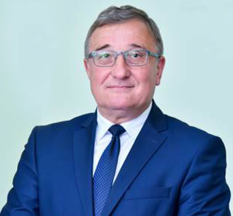
Функција | Потпредседник Покрајинске владе и покрајински секретар за образовање, прописе, управу и националне мањине - националне заједнице
Wеб-презентација органа | http://www.puma.vojvodina.gov.rs/
Е-маил адреса | mihalj.njilas@vojvodina.gov.rs
Контакт подаци на послу:
- Место | Нови Сад
- Адреса | Булевар Михајла Пупина 16
- Телефон | 021/487 45 28; 021/487 45 55
Година рођења | 1962
Назив последње завршене школе | Правни факултет у Новом Саду
Стечено стручно/научно/ /академско звање | дипломирани правник
Радна биографија:
Михаљ Њилаш је рођен 1962. године у Орому, општина Кањижа, где и живи. Основну школу завршио је у родном селу, средњу школу правног смера у Суботици, а потом је студирао на Правном факултету у Новом Саду.
Као дипломирани правник, 1985. године запослио се у фабрици намештаја "Будућност" у Суботици, где је најпре радио као правни референт, а потом као директор сектора за опште и правне послове.
Након положеног правосудног испита 1990. године изабран је за судију Општинског суда у Кањижи, где је радио на парничним предметима до 1993. године.
Након тога, отворио је адвокатску канцеларију у Кањижи коју је водио до 2008. године, кад је изабран за председника Општине Кањижа. Ову функцију је обављао све док није изабран за члана Покрајинске владе.
Од 2010. до 2012. године био је члан Конгреса локалних и регионалних власти, консултативног тела Савета Европе, са седиштем у Стразбуру.
Од 2008. године је члан Савеза војвођанских Мађара. Од 2011. је члан Савета, а од 2013. године је члан Председништва ове странке.
2014. године је именован за потпредседника Покрајинске владе и покрајинског секретара за образовање, прописе, управу и националне мањине - националне заједнице.
Познавање страног језика | енглески језик
Брачно стање | ожењен
Деца | отац троје деце

